基隆市成功國小111學年度教師晨會報告事項

日期：111年12月20日
處室：教務處
報告事項：
教務主任

教學組長
1.12/21(三)早自習8:30-9:50舉辦雙語闖關活動-「聖誕好 HAPPY」，全程三個關卡約15-20分鐘完成，參加班級將全班分為兩組，以利活動進行。
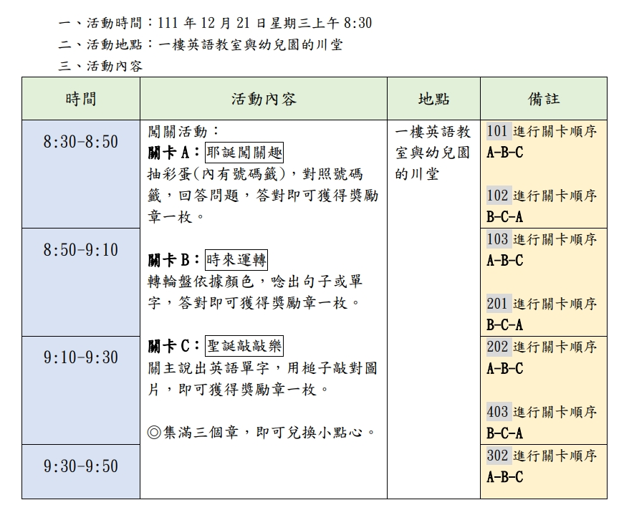
2.本週星期四前將發放作文調閱單，三~六年級調閱期間為12/26(一)~12/30(五)。送閱篇數為3~4篇，煩請老師們填妥紀錄表連同班級作文，於期間內送至教務處教學組彙整。
以上非常感謝老師們的協助與配合!!!
註冊組長

資訊組長
- 111學年度第二學期選用簿本表（含寒假作業）與樣品已置於教務處：
請各卓越學年協助填寫並於112年1月5日星期四中午以前將本表交總務處芳美姐協助代訂。

- 請未完成111年「推動中小學數位學習精進方案」之A1、A2數位學習工作坊(一)(二)教師增能研習之正式教師務必報名參加，摘要如下：
１、課程時間：
(１)A1數位學習工作坊(一)：111年12月21日(星期三)下午13:30~16:30
(２)A2數位學習工作坊(二)：111年12月28日(星期三)下午13:30~16:30
２、報名連結：全國教師在職進修資訊網
(１)A1數位學習工作坊(一)：報名序號3660177。
(２)A2數位學習工作坊(二)：報名序號3660180。
３、課程方式：採Google Meet線上會議室
(１)A1數位學習工作坊(一)：會議室代碼vttidpyudi。
(２)A2數位學習工作坊(二)：會議室代碼akdbragwse。
本市國民中小學正式教師務必於111年12月31日前，完成A1、A2數位學習工作坊(一)(二)增能研習課程

- 天氣若潮濕，請大家讓電腦與大屏電視暫時保持開機狀態，以免隔日（特別是過週休）發生異常。

閱讀推動

